**《软件编码规范说明书》**

团队名称： 坐热板凳

指导教师： 代祖华

完成时间：2019年6月11日

团队成员：朱艺璇，王潇，达星斗，刘振华

**[个人记账本（微信小程序）]**

目录

一.引言 3

1.1编写目的 3

1.2 背景 3

二.页面代码书写规范 4

2.1规范目的： 4

2.2通用规范： 4

2.3文件名规范： 4

2.4 .wxml文件（页面代码规范） 4

2.5 .wxss文件（页面代码规范） 5

2.6 .js文件（页面代码规范） 5

三. java代码书写规范 6

3.1 术语说明 6

3.2 文件名 6

3.3文件编码： UTF-8 7

3.4 特殊字符 7

3.4.1 空格字符 7

3.4.2 特殊转义字符串 7

3.5 源 码文件结构 7

3.6 格 式 7

# 一.引言

1.1编写目的

在前一阶段的《软件系统详细设计说明书》中，已解决了实现该系统的程序模块设计问题，包括系统的模块化、模块之间传递的信息，以及数据库、数据结构的设计等。此文档主要是描述软件架构和编码的技术规范。详细地说明所确定的整个框架所涉及到的技术的外部行为，以及表现形式。另外，涉及到具体编写代码时，类、方法的命名规范。

1.2 背景

A.待开发的软件系统的名称：个人记账本（微信小程序）；

B.本项目的任务提出者：代老师（代祖华）；

C.开发者：坐热板凳组（朱艺璇，王潇，达星斗，刘振华）；

D.用户：微信用户；

# 页面代码书写规范

# 2.1规范目的：

使开发流程更加规范化。

2.2通用规范：

1. 尽量使用完整的英文描述符
2. 采用适用于相关领域的术语
3. 采用大小写混合使名字可读
4. 尽量少用缩写，但如果用了，要明智地使用，且在整个工程中统一
5. 避免使用长的名字（小于 15 个字母是个好主意）
6. 避免使用类似的名字，或者仅仅是大小写不同的名字
7. 避免使用下划线（除静态常量等）
8. 注释应该增加代码的清晰度
9. 保持注释的简洁

2.3文件名规范：

pages目录下文件名用英文单词命名，多个单词用驼峰命名法，以小写字母开头，尽量不包含数字或者其他字符。

2.4 .wxml文件（页面代码规范）

1. 编码均遵循`XHTML`标准,标签、属性、id命名由小写英文、数字和‘_’组成，且所有标签必须闭合，属性值必须用双引号`""`。
2. 避免使用中文拼音尽量简易并要求语义化。
3. 尽可能减少标签嵌套，做到代码层级清晰。
4. 尽量避免在标签上直接写样式。

2.5 .wxss文件（页面代码规范）

1. 使用选择器时，命名比较短的词汇或者缩写的不允许直接定义样式。如下：



1. 可用上级节点进行限定。如下：



1. 多选择器规则之间建议换行，即当样式针对多个选择器时每个选择器占一行。如下：



1. 使用z-index属性尽量z-index的值不要超过150（通用组的除外），页面中的元素内容的z-index不能超过10，（提示框等模块除外但维持在150以下），不允许直接使用（999~9999）之间大值。
2. 避免使用低效的选择器。如下：

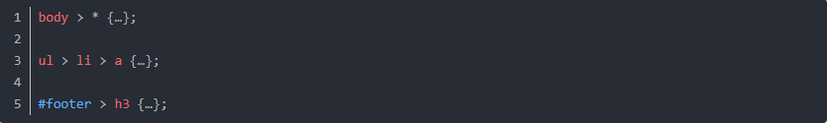

2.6 .js文件（页面代码规范）

1. 函数名前必须注释此函数的参数意义，以及该函数的用途。
2. if、while、for、do语句的执行体用"{}"括起来，"{}"格式如下：

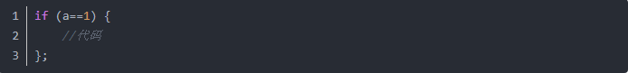

1. 避免额外的逗号。如下：



1. 长语句可考虑断行，即一行显示不下，可分行显示。
2. 使用严格的条件判断符。用===代替==，用!==代替!=，避免掉入==造成的陷阱 。
3. 在==时，则会有一些让人难以理解的陷阱：

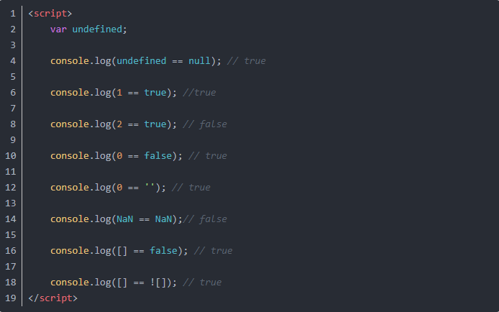

# java代码书写规范

3.1 术语说明

本文档除非特殊说明，否则：

class（类）统指普通的 class 类型、 enum 枚举类型、 interface 类型和 annotation 类型。

comment （注释）总是指 implementation comments （实现注释， /* */ ）。我们不使用“文档注释”这样的说法，而会直接说 javadoc。

3.2 文件名

源码文件名由它所包含的顶级 class 的类名（大小写敏感），加上 .java 后缀组成。

3.3文件编码： UTF-8  
源码文件使用 UTF-8 编码。

3.4 特殊字符

### 3.4.1 空格字符

除了换行符外， ASCII 水平空白字符（ 0x20）是源码文件中唯一支持的空格字符。这意味着：

其他空白字符将被转义。

Tab字符不被用作缩进控制。

### 3.4.2 特殊转义字符串

任何需要转义字符串表示的字符（例如 等），采用这种转义字符串的方式

表示，而不采用对应字符的八进制数（例如 \012）或 Unicode 码（例如 \u000a）表示。

3.5 源 码文件结构

**3.5.1 import 语句**  
字段应该定义在文件开头，或者紧挨着使用这些字段的方法之前。  
**3.5.2 不使用通配符 import**  
不应该使用通配符 import ，不管是否是静态导入。

3.6 格 式  
术语说明：块状结构（ block-like construct ）指类、成员函数和构造函数的实现部分（花括  
号中间部分） 。注意数组初始化，所有的数组初始化都可以被认为是一个块状结构（非强制）。  
**3.6.1 花括号**

花括号在需要的地方使用。  
花括号一般用在 if, else, for, do, 和 while 等语句。 甚至当它的实现为空或者只有一句话时，也需要使用。